附件2
毕业生就业推荐表办理操作手册
一、推荐表信息维护
1、手机登录“泉州师院就业指导中心”微信公众号，点击菜单就业服务-推荐表管理。
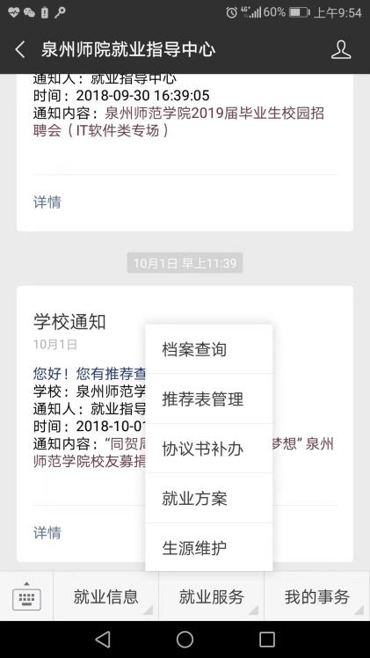
2、点击“编辑”，进入推荐表制作状态，填写相关信息。
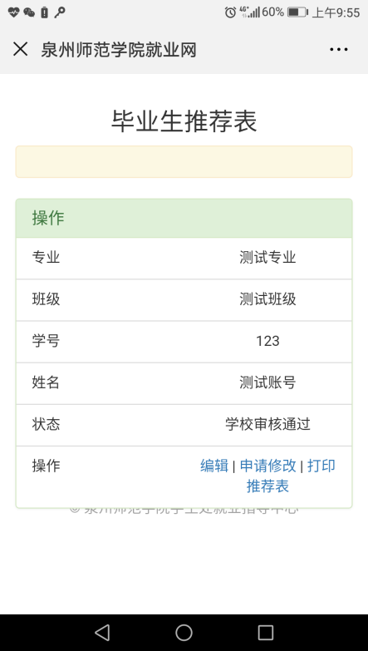
3、信息填写未完整前可点击“保存”保留相关信息；确认信息填写无误且全部填写完整后，点击“提交”，将信息上报学院审核。
备注：请注意，没有内容的项请务必填写“无”。
三、下载或打印推荐表
1、院级审核通过后，可选择“打印”，下载并打印pdf格式的推荐表。PC端可在预览推荐表界面，点击右上角的下载按钮，下载推荐表。
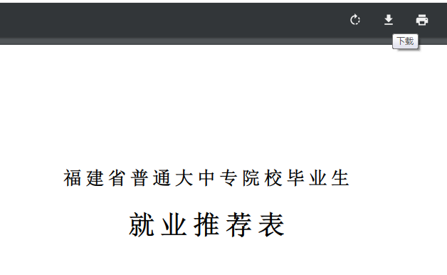
2、打印推荐表：请用A3正反面打印。
3、打印成绩单：
由二级学院教务科打印成绩单，成绩单黏贴后，学院教务科需在“成绩单”处盖“合缝章”，公章一半盖在成绩单，一半盖在推荐表上。
四、盖章
1、院级盖章：携带纸质推荐表到学院，在“学院盖章”处盖院章。
2、校级盖章：学院盖章后，携推荐表到就业指导中心盖校级印章。

备注：
1.每位毕业生仅能办理一份就业推荐表，原件需妥善保存，求职过程中可使用推荐表复印件应聘，待确定到该单位就业后，方可将原件交给单位。
2.推荐表信息或成绩单内容需要修改，可直接联系辅导员修改，院级审批通过后，可以下载新推荐表。
3.推荐表遗失：登录“泉州师院就业指导中心”公众号，从菜单“我的事务-微官网”，进入就业网手机端，点击“学生登录”，进入个人中心，通过“推荐表补办”业务，填写补办理由，向所在学院申请重新办理推荐表后，自行打印推荐表和成绩单，办理院级和校级盖章手续。

